Mẫu số 07/HĐBC-HĐND
TIỂU SỬ TÓM TẮT
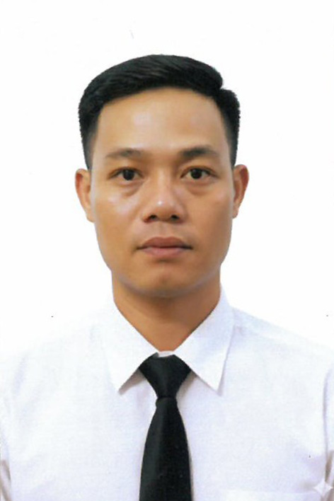
CỦA NGƯỜI ỨNG CỬ ĐẠI BIỂU HĐND XÃ XUÂN TÍN
NHIỆM KỲ 2026 – 2031

1. Họ và tên thường dùng: PHẠM VĂN HIẾU
2. Họ và tên khai sinh: PHẠM VĂN HIẾU
Các bí danh/tên gọi khác (nếu có): Không
3. Ngày, tháng, năm sinh: 07/03/1992 4. Giới tính: Nam
5. Quốc tịch: Chỉ có 01 quốc tịch là quốc tịch Việt Nam và không trong thời gian thực hiện thủ tục xin gia nhập quốc tịch quốc gia khác.
6. Nơi đăng ký khai sinh: Xã Quảng Phú, huyện Thọ Xuân, Tỉnh Thanh Hoá
7. Quê quán: Xã Xuân Tín, Tỉnh Thanh Hoá
8. Nơi đăng ký thường trú: Thôn 7, Xã Xuân Tín, Tỉnh Thanh Hoá
Nơi ở hiện nay: Như trên
9. Dân tộc: Kinh 10. Tôn giáo: Công giáo
11. Trình độ:
- Giáo dục phổ thông: 12/12 phổ thông
- Chuyên môn, nghiệp vụ: Đại học, chuyên ngành: Kỹ thuật điện lạnh
- Học vị: Không Học hàm: Không
- Lý luận chính trị: Không
- Ngoại ngữ: Không
12. Nghề nghiệp hiện nay: Người hoạt động không chuyên trách
13. Chức vụ trong cơ quan, tổ chức, đơn vị đang công tác: Phó Bí thư Đoàn xã.
14. Nơi công tác: Cơ quan Uỷ ban Mặt trận Tổ quốc Việt Nam xã Xuân Tín, tỉnh Thanh Hóa.
15. Ngày vào Đảng: 03/08/2023
- Ngày chính thức: 03/08/2024
- Chức vụ trong Đảng: Không
- Ngày ra khỏi Đảng (nếu có): Không
Lý do ra khỏi Đảng: Không
16. Tham gia làm thành viên của các tổ chức đoàn thể:
- Tên tổ chức đoàn thể: Không
- Chức vụ trong từng tổ chức đoàn thể: Không
17. Tình trạng sức khỏe: Tốt
18. Các hình thức khen thưởng nhà nước đã được trao tặng: Không
19. Các hình thức kỷ luật, xử lý vi phạm đã bị áp dụng (Đảng, chính quyền, đoàn thể): Không bị kỷ luật, không có án tích.
20. Là đại biểu Quốc hội khóa (nếu có): Không
21. Là đại biểu Hội đồng nhân dân (nếu có): Không, nhiệm kỳ: Không

TÓM TẮT QUÁ TRÌNH CÔNG TÁC

Thời gian | Công việc, chức danh, chức vụ, nơi công tác (Chính quyền, Đảng, đoàn thể)
Từ tháng 04/2022 đến tháng 11/2023 | Phó Bí Thư Đoàn Xã Quảng Phú, huyện Thọ Xuân, tỉnh Thanh Hóa.
Từ tháng 12/2023 đến tháng 6/2025 | Phó Chỉ huy trưởng Ban CHQS Xã Quảng Phú, Phó Bí Thư Đoàn Xã Quảng Phú, huyện Thọ Xuân, tỉnh Thanh Hóa.
Từ tháng 07/2025 đến nay | Phó Bí Thư Đoàn Xã Xuân Tín, tỉnh Thanh Hóa.

